ASSUNTO :. SOLICITO AO EXMO SENHOR PREFEITO MUNICIPAL CARLOS NELSON BUENO, PARA QUE JUNTO AO DEPARTAMENTO COMPETENTE REALIZE LIMPEZA DE TERRENO NA RUA AMÉLIA DE CAMARGO AZEVEDO, DO BAIRRO LINDA CHAIB.
DESPACHO

SALA DAS SESSÕES ____/____/____

PRESIDENTE DA MESA

INDICAÇÃO Nº DE 2011

SENHOR PRESIDENTE,
SENHORES VEREADORES,

Indico ao Exmo Senhor Prefeito Municipal Carlos Nelson Bueno, para que junto ao Departamento competente, realize limpeza do terreno na Rua Amélia de Camargo Azevedo, do Bairro Linda Chaib, onde o local está com resto de materiais de construção e vegetação alta.

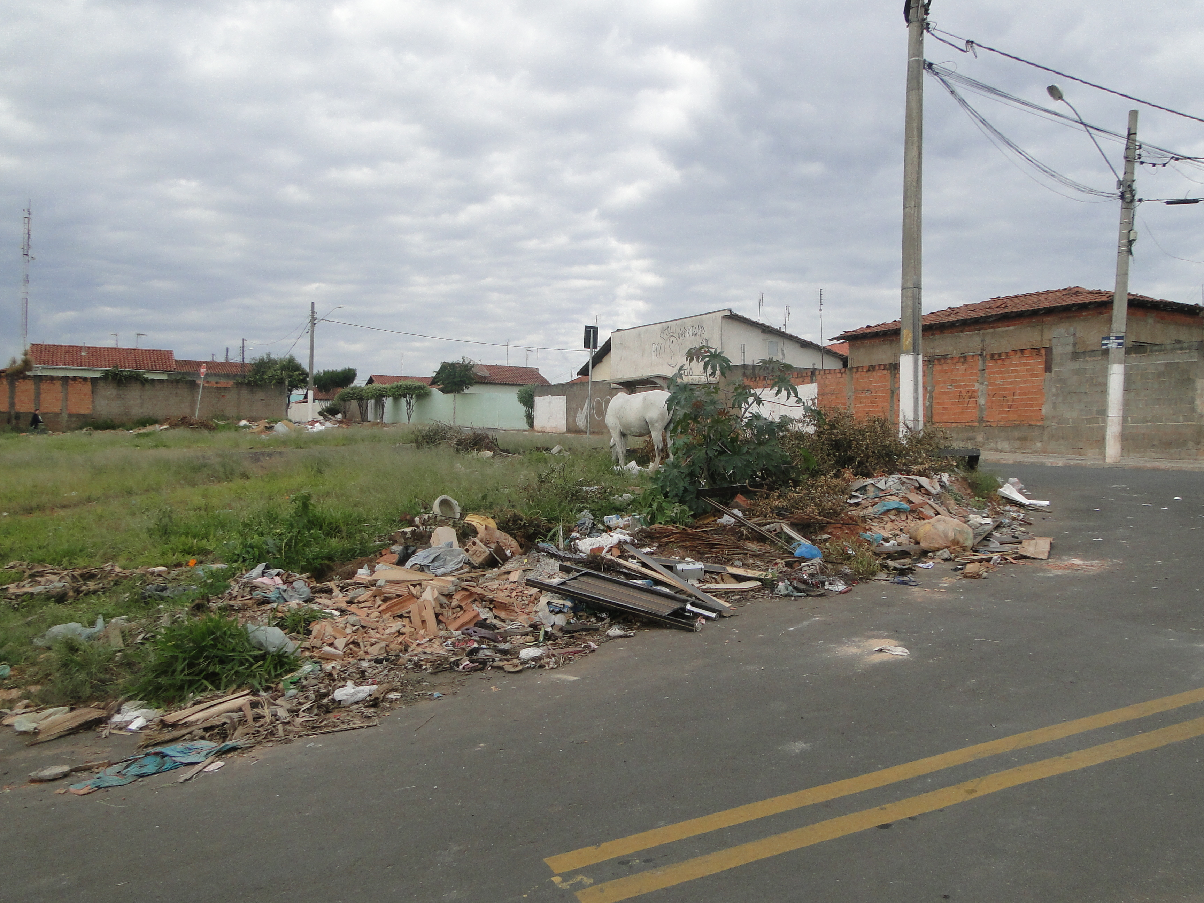

SALA DAS SESSÕES “VEREADOR SANTO RÓTOLLI”, EM 23 DE MAIO DE 2011.

VEREADOR LUÍS ROBERTO TAVARES

